1、矩形缺口试件：

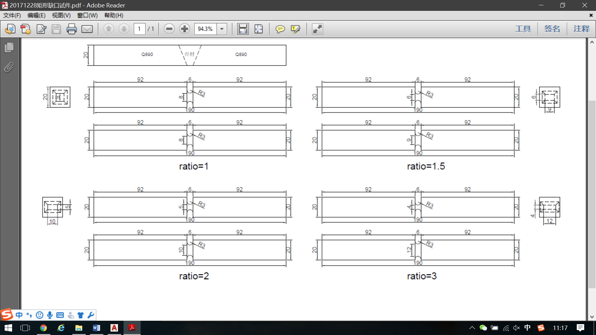

|  |  |
| --- | --- |
| 钢材 | 20mmQ890 |
| 焊材 | ER50 ER120？ 待定 |
| ARNR比例 | 1、1.5、2、3 |
| 数量 | 焊材*比例*每个做三个试件 |

2、角焊缝试验试件：

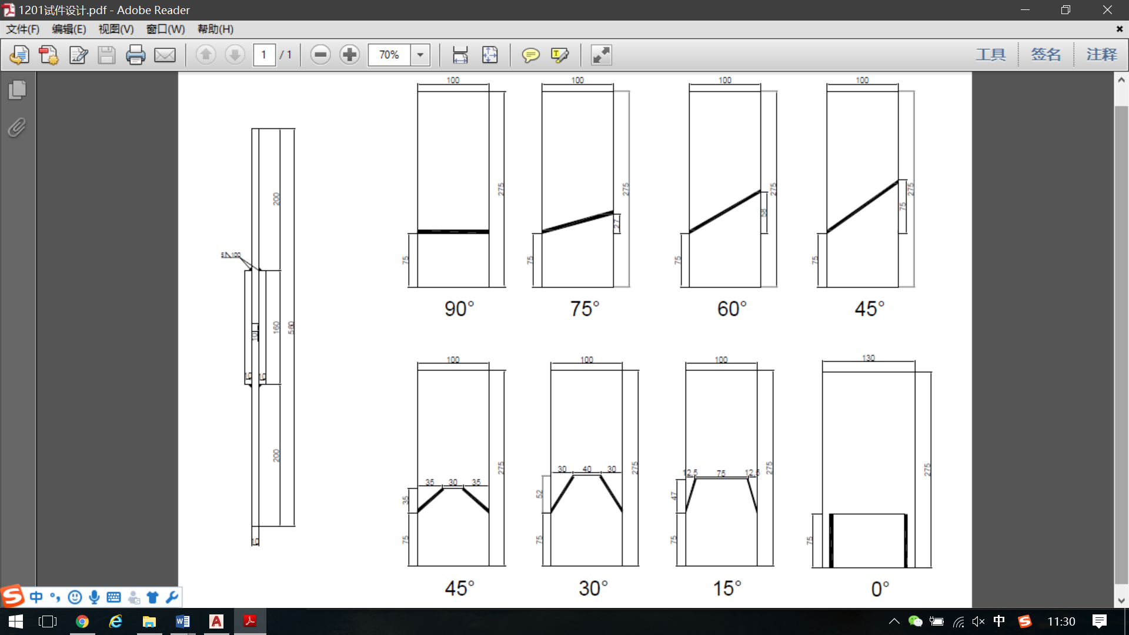

|  |  |
| --- | --- |
| 钢材 | 10mmQ890,10mmQ690 |
| 焊材 | ER50 ER120 欠强匹配，待定 |
| 角度变化 | 0°，15°，30°，45°（两个），60°，75°，90° |
| 数量 | 焊材*母材*角度变化（8）*每个做三个试件（3） |

3、角焊缝加工试验方案草稿

